Паспорт пептида

Наименование: | Mots-C
Последовательность: | MRWQEMGYIFYPRKLR
Расчетная мол.масса: | 2173.0 г/моль
Подтверждение молекулярной массы: | MALDI-TOF
Чистота по ВЭЖХ: | 99.63 %
Количество: | 8.12 г
Форма: | лиофилизат
Контр-ион: | ацетат
Номер партии: | 26016

Колонка Phenomenex Luna 150mm*4.6mm, C-8, 5µ.
Анализ в градиентном режиме: 5-60 % B за 21 минуту. Подвижные фазы: A – 0,1% ТФУ; – 0,1% ТФУ ацетонитриле. Скорость потока 1 мл/мин. Температура 35⁰С.

РЕЗУЛЬТАТЫ РАСЧЕТА

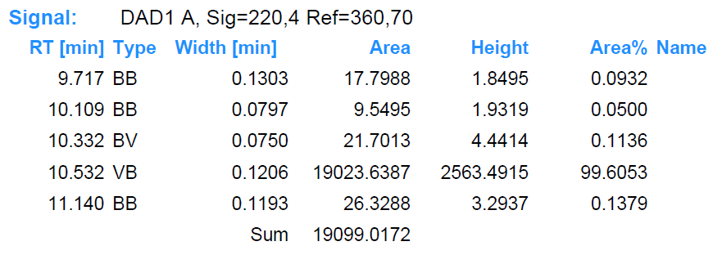

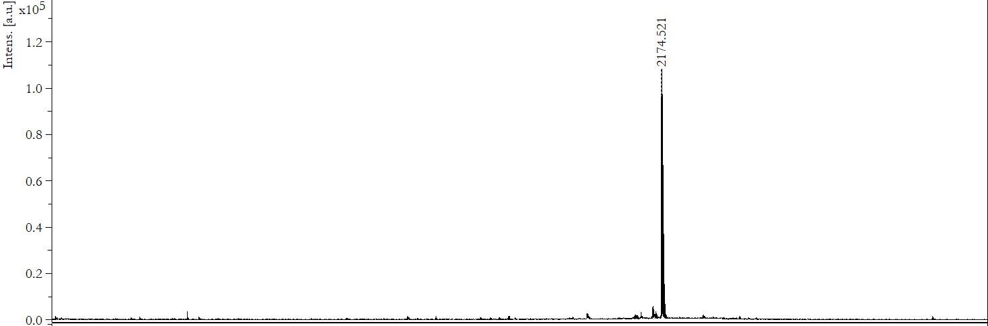

MALDI-TOF спектр; молекулярный ион имеет массу 2174.521 m/z [M+H⁺].

